Индивидуальный проект. Шестой этап

Чемоданова А.А.

Содержание

# 1 Цель работы

Добавить к сайту данные и два поста. Размещение двуязычного сайта на Github.

# 2 Задание

Сделать поддержку английского и русского языков. Разместить элементы сайта на обоих языках. Разместить контент на обоих языках. Сделать пост по прошедшей неделе. Добавить пост на тему по выбору (на двух языках).

# 3 Теоретическое введение

Hugo - это генератор статичных сайтов, популярность которого быстро растет. Основанный на языке Go, Hugo создает сайт значительно быстрее, чем большинство других генераторов статических сайтов, включая Jekyll.

Мы продолжаем оформлять свой сайт.

# 4 Выполнение лабораторной работы

Сделать поддержку английского и русского языков.(рис. 1).

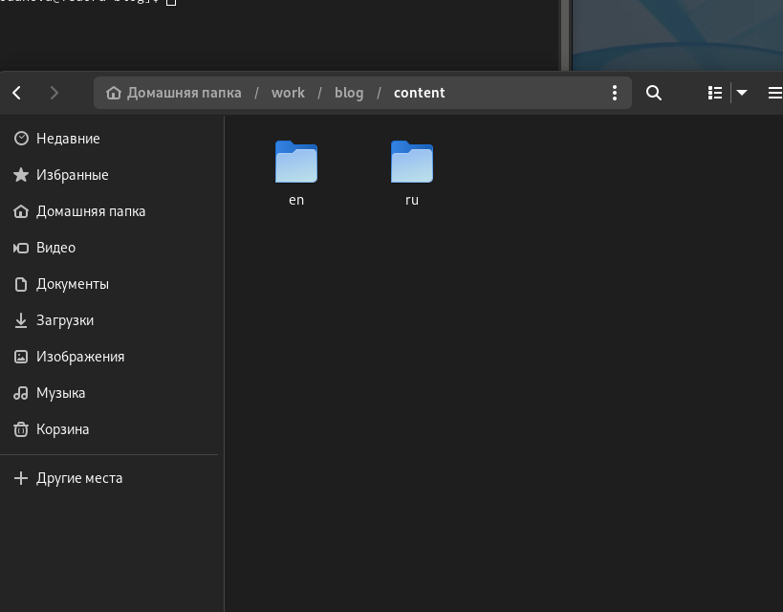

Figure 1: Языки

Разместить элементы сайта на обоих языках.

Русский. (рис. 2).



Figure 2: Русский

Английский. (рис. 3).

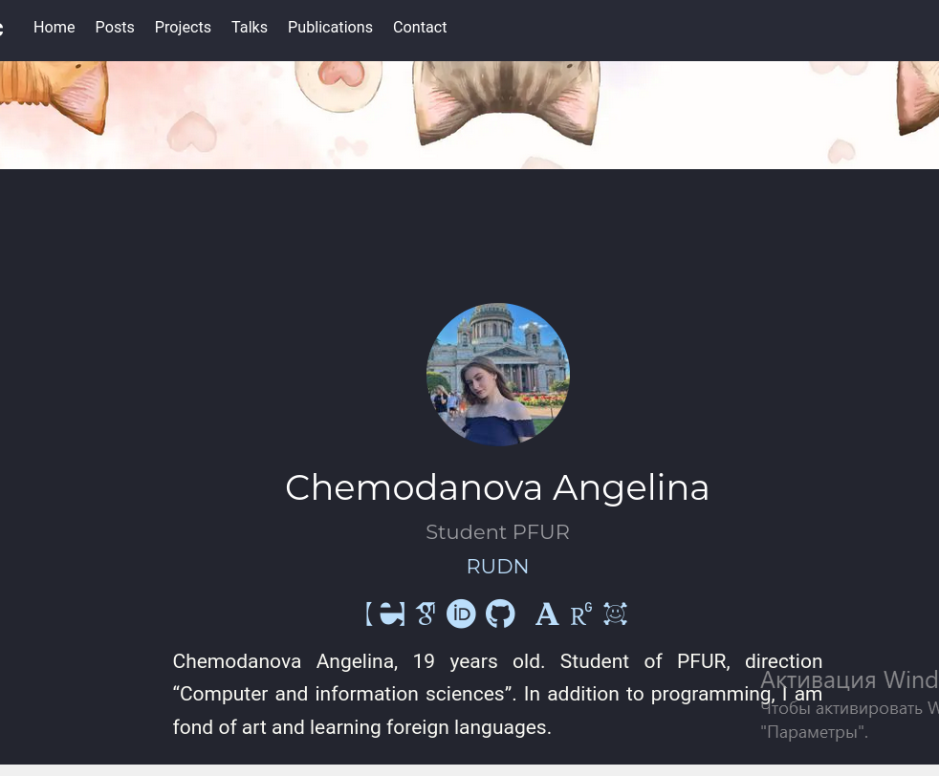

Figure 3: Английский

Разместить контент на обоих языках.

Русский. (рис. 4).

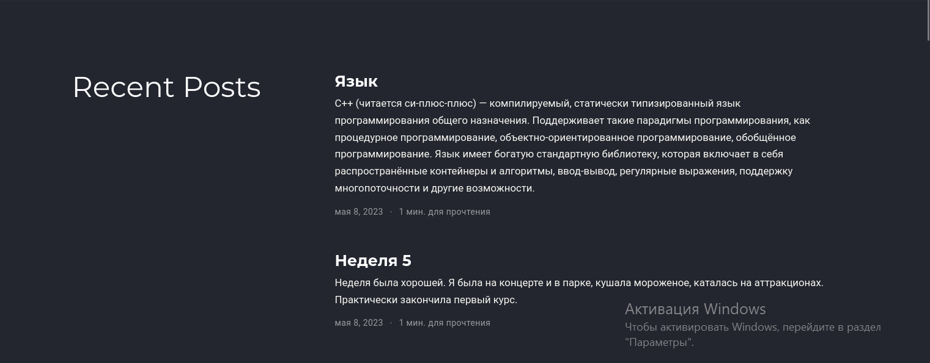

Figure 4: Русский

Английский. (рис. 5).

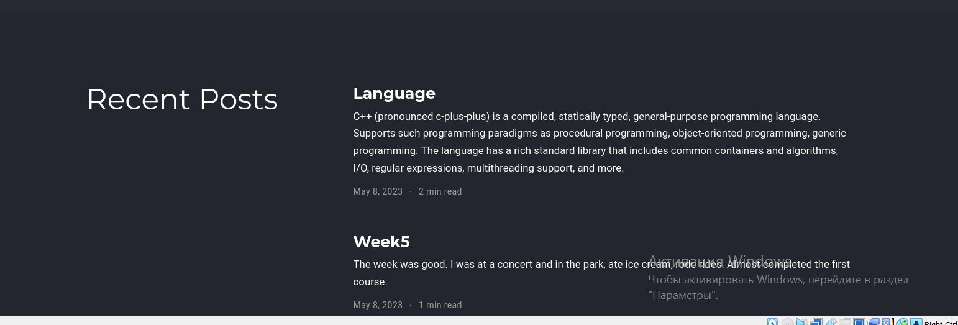

Figure 5: Английский

Сделать пост по прошедшей неделе. (рис. 6).

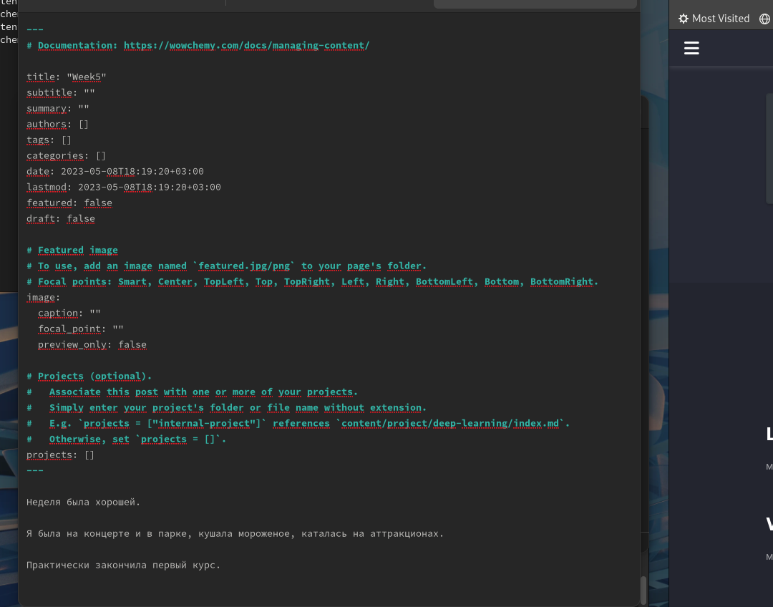

Figure 6: Недельный пост

Добавить пост на тему по выбору (на двух языках).(рис. 7).

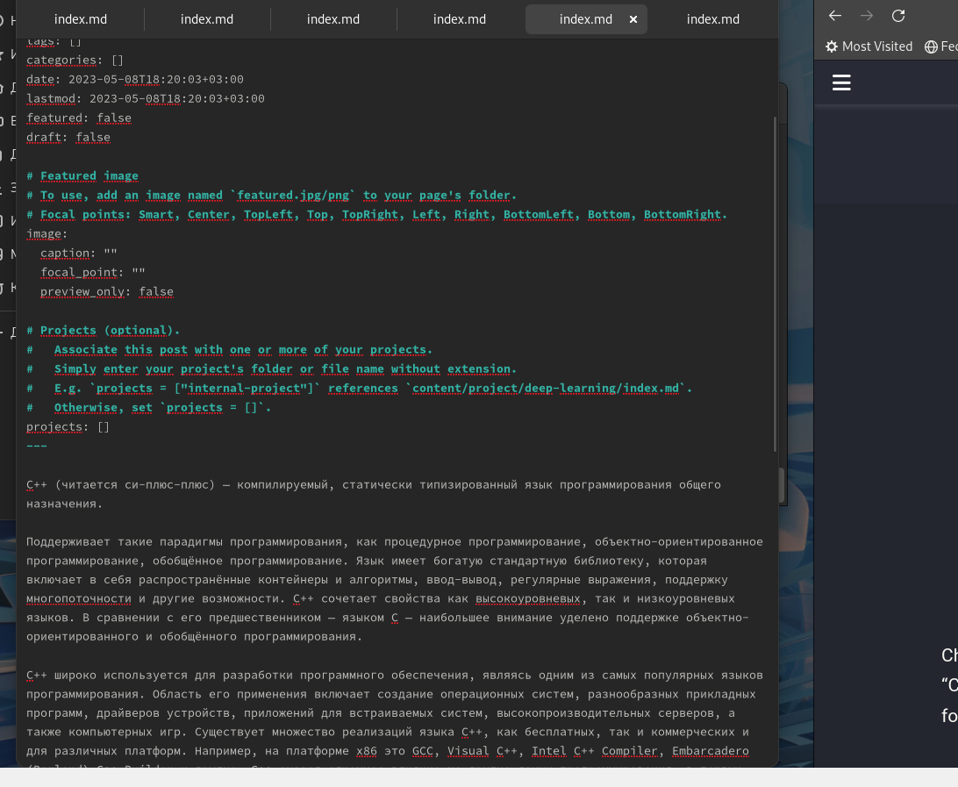

Figure 7: Пост на тему по выбору

# 5 Выводы

Добавили к сайту данные и два поста.